六、展馆
上海新国际博览中心制证中心

电话:+86-21-2890 6101转201、202-204、206 址:http://www.sniec.net
地址:上海浦东新区龙阳路2345号
七：指定第三方审图公司
北京展慧保信息科技有限公司
联系人:焦工15600299817、吕工15853681357
审图网址：http://zzxc.portal.shunzhanyun.com/
八、指定保险服务单位
中国平安财产保险股份有限公司
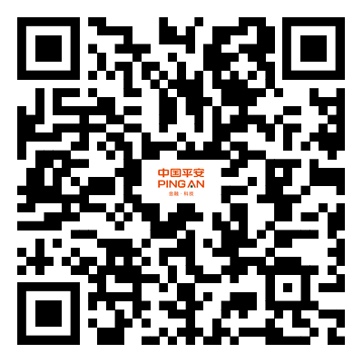
联系人:于小姐 电话：18513928829；
杜小姐 电话：18613302639
邮箱:hzbx004@126.com，hzbx008@126.com
投保网址：www.zhanhuibao.com，或扫码投保

